ТРИЗ-турнир-2022.
1 сессия 8-10 лет
I этап «Загадка Шерлока Холмса» - 10 задач
1. В небольшом финском городе планируют построить новую больницу. Больница должна быть многоэтажная, чтобы поместить все нужные помещения, и должна быть малоэтажная, чтобы не выделяться среди небольших домов этого города. Предложите несколько вариантов решения этой задачи.
2. Александр Македонский – один из самых известных полководцев в истории. Часто, чтобы победить, ему приходилось решать самые настоящие изобретательские задачи. Однажды войска Александра подошли к неширокой, но глубокой реке. На другом берегу – враги – издалека видны костры в их лагере. Нужно переправиться на другой берег за ночь, чтобы неожиданно рано утром напасть на лагерь врага. У берега всего три небольших лодки. Вот и задача: если переправлять в каждой лодке много солдат – хорошо получится быстро, но опасно, лодка может перевернуться, и воины погибнут, если в каждой лодке будет мало солдат – лодка не перевернется, но можно не успеть переправиться за ночь. Что же делать?
3. Семь сестер находятся на даче, где каждая занята каким-то делом. Первая сестра читает книгу, вторая – готовит еду, третья – играет в шахматы, четвертая – разгадывает судоку, пятая – занимается стиркой, шестая – ухаживает за растениями. А чем занимается седьмая сестра?
4. Как-то раз молодой Царь отправился осмотреть свое царство-государство. С горки на горку да по пригорку, выехали на поляну, а на той поляне двадцать красавцев-дубов стоят, кронами шумят. Вышел царь из кареты, походил промеж дубов и говорит: «Желаю, чтобы эти дубы возле моего дворца росли да мне свои сказки рассказывали!» Призадумались бояре да дворяне: «Как же нам волю царя исполнить? Как столетние дубы пересадить? Никакому богатырю такое не под силу…» Как же быть? Как царю угодить?
5. Предложите простое и легкое устройство для измерения высоты пещеры, до свода которой не доходит даже свет фонарика, а вскарабкаться по стене невозможно. Точность измерения - около одного метра.

ОТВЕТЫ:
1. Задачу можно решить разными способами.
Больницу построили в несколько корпусов, каждый из которых был 2-3 этажным, как и все здания в городе, таким образом, и места достаточно, и здания не нарушают архитектуру города.
Возможен вариант размещения некоторых помещений в 2-3 подземных этажах.
Можно здание сделать очень длинным, но невысоким, но возникает проблема перемещения между отделения больницы, которые находятся на большом расстоянии друг от друга.
2. Из трех лодок сделали один большой плот-катамаран (прием объединение). Такое сооружение стало более устойчивым и позволило переправить войско вместе лошадьми и боеприпасами.
3. Седьмая – играет в шахматы.
4. На поляне построили небольшой дворец. И дубы остались на поляне и царь доволен новым дворцом.
5. Нужно что-то, что само поднимет веревку или нитку по свод пещеры, например, воздушный шар, наполненный гелием.

За каждый правильный ответ – 3 таланта
За каждый обоснованный дополнительный ответ – 1 талант

ИТОГ __________________

II этап. «Как это устроено».
А. Назовите инструменты, которые вы видите на рисунке.

1 – шпатель
2 – нож технический
3 – ножницы по металлу
4 – дрель-шуруповерт
5 – молоток
6 – уровень
7 – карандаш
8 – отвес цилиндрический
9 – рулетка
10 – перфоратор

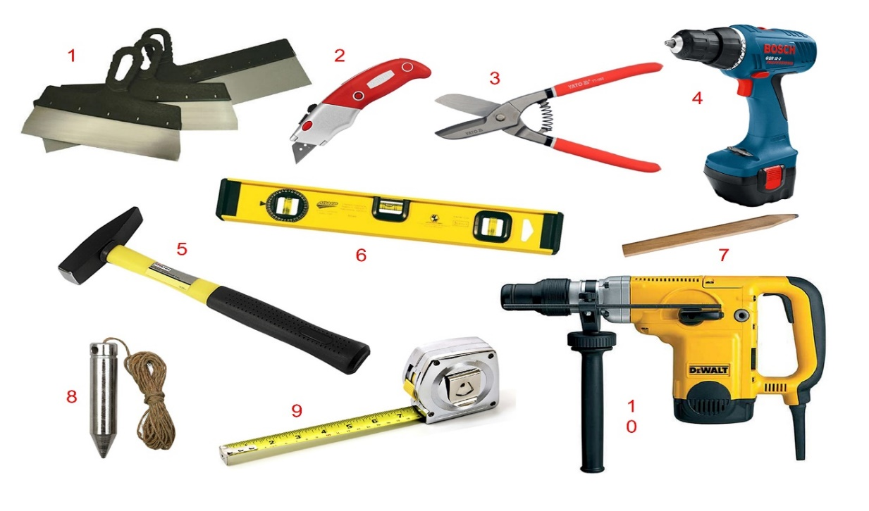

За каждый правильный ответ – 1 талант
ИТОГ ____________
Эксперт задумывает один предмет. Подсказки даются в общем виде так, чтобы они подходили к максимальному количеству предметов на картинке.
 | Подсказки | Таланты
1 | Размер | 0
2 | Форма | 0
3 | Материал | 0
4 | Подвижное / неподвижное
5 | Источник энергии нужен / не нужен
6 | Вес
7 | Область использования
8 | Функция (назначение)
9 | Управление нужно / не нужно
10 | Цвет
 | За ответ
 | ИТОГ
Участники получают подсказки за таланты или «в кредит».
За правильный ответ 3 таланта
ОБЩИЙ ИТОГ _______________

Б. Как появилось окно в доме.
- От какого слова произошло слово «ОКНО»? ОКО - глаз
- Как происхождение слова связано с функцией окна? ОКНО – отверстие в стене для наблюдения
Интересно, что английское слово window происходит от скандинавского vindauga – глаз ветра.
- Расставьте по порядку изобретения разные виды окон.
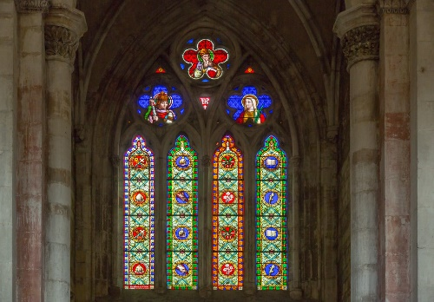
Витражи в храме
1

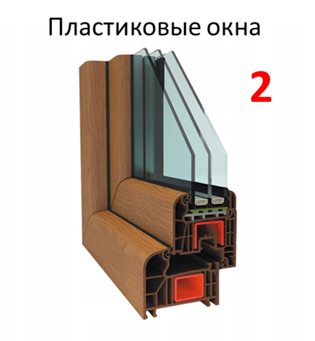
Коттедж Сан-Галли с большими окнами и паровым отоплением
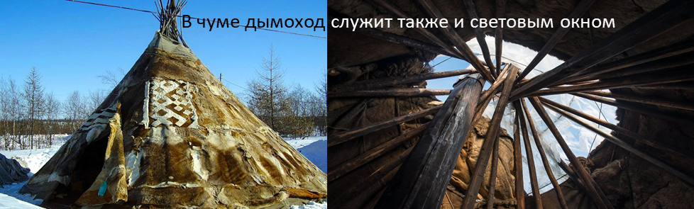
3

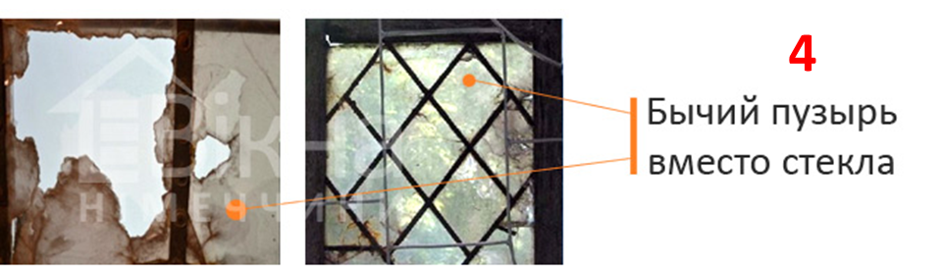

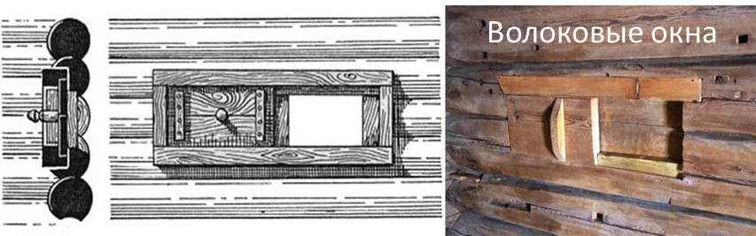
5

ОТВЕТ: 3 – 5 – 4 – 1 - 2

III. «13-й подвиг Геракла».
Репортажи из города Фантазий.
Представьте, что в один прекрасный день вы оказались на улицах необыкновенного города – города «Фантазий». Каждая улица этого города носит название приема фантазирования: огромная ул. Великанов, малюсенькая ул. Коротышек, необычайная ул. Наоборот, ускоренная ул. Ускорения, тормозная ул. Замедления, изменяющаяся ул. Динамичности, застывшая ул. Статики, исчезающая и появляющаяся ул. Изменений во Времени, уходящая вдаль ул. Перемещения в Пространстве, дробящаяся ул. Дробления, объединяющая ул. Объединение, такая живая ул. Оживления и т.д.
Вы приехали в город Фантазий не просто как туристы. Вы журналисты, корреспонденты одной очень известной газеты. У вас есть задание рассказать вашим читателям (или зрителям) о том, что вы увидели и узнали в городе Фантазий. Не забудьте, что у газеты есть различные рубрики: «Спорт», «Новости», «Погода», «Раздел объявлений (например, о продаже квартир…)», «Происшествия», «Заметки натуралиста», «Культура», «Школа и ВУЗ» и т.д.
Выберите одну или несколько необыкновенных улиц / одну или несколько рубрик / вид издания (газета, журнал, электронный журнал, новости по телевизору и т.д.) и подготовьте репортаж (и) из города Фантазий.

